Протокол № 25-2015
Заседания Совета
СРО НП " Строй Форум "
(далее по тексту «Партнерство»)

г. Нижний Новгород 28 июля 2015 г.

Место проведения: г. Н.Новгород, ул. Костина, д. 3, Пом. П13.
Время проведения: 11 ч. 00 мин.

На заседании присутствуют:
6 членов Совета СРО НП «Строй Форум» из 7:

Явка членов – 85 %. Кворум имеется. Заседание правомочно.

Для ведения заседания единогласно избраны:

Председателем заседания – Жукова Лидия Валерьевна
Секретарем заседания – Самусевич Никита Альбертович

Председатель заседания Жукова Л.В. объявила ПОВЕСТКУ ДНЯ:

1. Принятие решения о приеме в члены СРО НП «Строй Форум» и выдаче свидетельства о допуске к работам, которые оказывают влияние на безопасность особо опасных и технически сложных объектов капитального строительства и относящихся к сфере деятельности СРО НП «Строй Форум» членам Партнерства. (Приложение № 1 к Протоколу от 28 июля 2015г. № 25-2015).

2. Принятие решения о внесении изменений в реестр членов СРО НП «Строй Форум». (Приложение № 2 к Протоколу от 28 июля 2015г. № 25-2015).

По первому вопросу:
СЛУШАЛИ: Председателя заседания Жукову Л.В.
ГОЛОСОВАЛИ: «ЗА» - единогласно.
РЕШИЛИ:
Принять в члены СРО НП «Строй Форум» и выдать после оплаты взноса в Компенсационный фонд СРО НП «Строй Форум» свидетельство о допуске к работам, которые оказывают влияние на безопасность особо опасных и технически сложных объектов капитального строительства, организациям, соответствующим требованиям, предъявляемым к заявляемым видам работ и предоставившим необходимые документы (Приложение № 1 к Протоколу от 28 июля 2015г. № 25-2015):

- ООО «ЛИМАКМАРАЩСТРОЙ» ИНН 7726344766
- ООО «Свет» ИНН 5202011276

По второму вопросу:
СЛУШАЛИ: Председателя заседания Жукову Л.В.
ГОЛОСОВАЛИ: «ЗА» - единогласно.
РЕШИЛИ:
Внести изменения в реестр членов СРО НП «Строй Форум» в связи с принятием новых членов в СРО НП «Строй Форум» (Приложение № 2 к Протоколу от 28 июля 2015г. № 25-2015).


Настоящий протокол подписали:


Председатель заседания ____________________ Жукова Лидия Валерьевна

Секретарь заседания ________________________ Самусевич Никита Альбертович

Приложение 1
к Протоколу Заседания
Совета СРО НП «Строй Форум»
от 28 июля 2015г. № 25-2015
Регистрационный номер  Свидетельства о допуске | Наименование организации/ИП | ИНН | Местонахождение
№ 0494.01-2015-7726344766-С-160 | Общество с ограниченной ответственностью «ЛИМАКМАРАЩСТРОЙ» | 7726344766 | 117105, г. Москва, Варшавское шоссе, д. 33, стр. 1, пом. 13
№ 0495.01-2015-5202011276-С-160 | Общество с ограниченной ответственностью «Свет» | 5202011276 | 607249, Нижегородская область, Арзамасский район, дер. Березовка, мкр. Лесной, ул. Строителей, д. 12
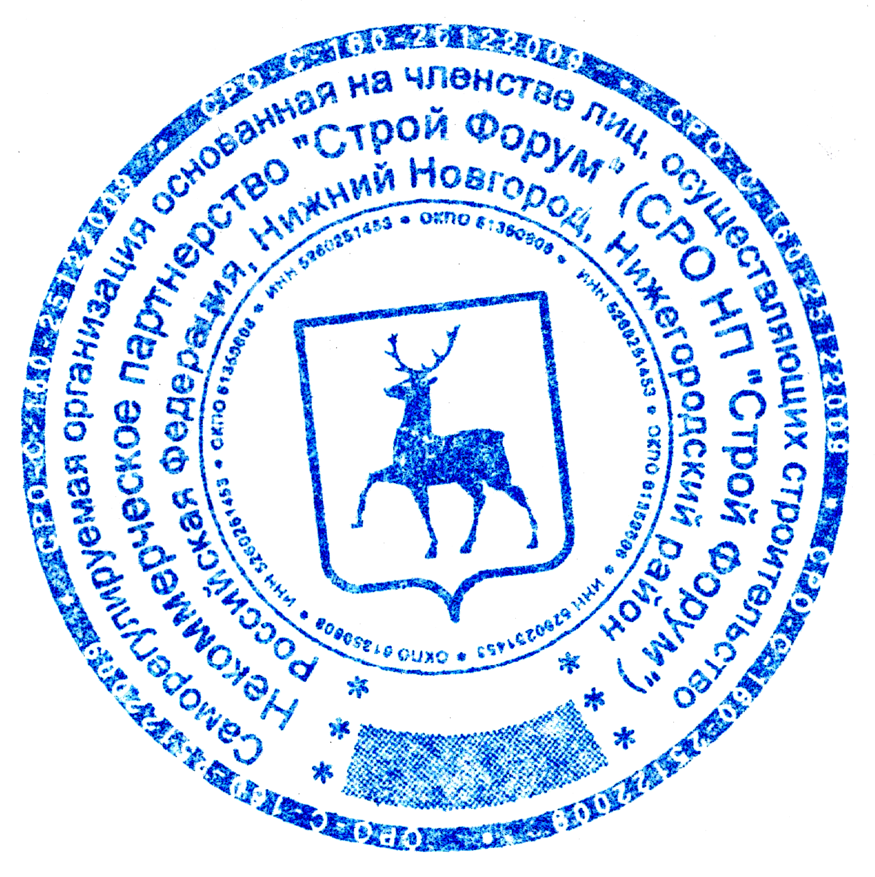
Генеральный директор
СРО НП «Строй Форум» Самусевич Никита Альбертович

